ARQUITECTURA DE SOFTWARE + Iot

RETO 1 · PRIMER PARCIAL

SISTEMA IOT DE CONSUMO ENERGÉTICO INTELIGENTE

Autores:
Jaider Luis Avila Correa
Brayan Borja Madrid

Facultad De Ingeniería
Ingeniería De Sistemas

Corporación Universitaria Remington
Montería, Córdoba
2026

Contenido

1. Descripción del Proyecto
2. RETO 1 · PRIMER PARCIAL · Fundamentos y Drivers Arquitectónicos
2.1. Entregable 1: Drivers Arquitectónicos
2.2. Entregable 2: Escenarios de Calidad
2.2.1 Escenario 1 — Atributo: DISPONIBILIDAD
2.2.2 Escenario 2 — Atributo: RENDIMIENTO
2.2.3 Escenario 3 — Atributo: MANTENIBILIDAD
2.3. Entregable 3: Diagramas C4 — Nivel 1 (Contexto) y Nivel 2 (Contenedores)
2.3.1 Nivel 1 — Diagrama de Contexto
2.3.2 Nivel 2 — Diagrama de Contenedores
2.4. Entregable 4: Justificación de 2 Estilos Arquitectónicos
2.5. Prueba MQTT Mínima - Demo Publicar/Suscribir
3. Bibliografía

Contenido de Ilustraciones

Ilustración 1 Diagrama de contexto
Ilustración 2 Diagrama de Contenedores

Contenido de Tablas

Tabla 1 Drivers Arquitectónicos
Tabla 2 Escenario de Calidad: Disponibilidad
Tabla 3 Escenario de Calidad: Rendimiento
Tabla 4 Escenario de Calidad: Mantenibilidad
Tabla 5 Diagrama de Contexto C4 — Nivel 1
Tabla 6 Diagrama de Contenedores C4 — Nivel 2

Descripción del Proyecto
El proyecto consistirá en el diseño de un sistema de monitoreo de consumo energético en un auditorio de uso variable, donde la carga eléctrica cambiará según el tipo de evento y la cantidad de equipos en funcionamiento.
El sistema observará el consumo energético a partir de tres circuitos de consumo. El primero corresponderá al circuito de iluminación escénica, que presentará variaciones según el uso del escenario. El segundo corresponderá al circuito de equipos audiovisuales, incluyendo sonido, proyectores y pantallas, cuyo consumo dependerá de la actividad desarrollada. El tercero corresponderá al circuito de climatización, el cual generará picos de consumo durante eventos con alta ocupación.
Cada circuito contará con un dispositivo de medición que registrará el consumo de corriente en tiempo real. El sistema identificará incrementos anómalos cuando el consumo supere los niveles habituales de operación en cualquiera de los circuitos, generando alertas ante posibles sobrecargas, uso simultáneo excesivo de equipos o comportamientos energéticos ineficientes.

- RETO 1 · PRIMER PARCIAL · Fundamentos y Drivers Arquitectónicos

Entregable 1: Drivers Arquitectónicos
Los drivers arquitectónicos son los factores que obligan a tomar decisiones de diseño en un sistema. Se clasifican en tres categorías principales: restricciones, preocupaciones de calidad y funciones esenciales.

Tipo de Driver | Driver Identificado | Justificación
Restricción | Microcontroladores de bajo costo  (< $40.000COP) sin procesamiento avanzado | El presupuesto limita el uso de hardware potente, por lo que el procesamiento debe realizarse en el backend (Node-RED).
Restricción | Uso exclusivo de conectividad Wi-Fi 2.4 GHz | El sistema operará sobre una red inalámbrica interna que puede presentar interferencias, por lo que deberá tolerar desconexiones y restablecer la comunicación automáticamente.
Preocupación de Calidad (Rendimiento) | Latencia sensor → dashboard menor a 500 ms en el 95% de los casos | Permite visualizar el consumo casi en tiempo real y detectar picos de energía rápidamente.
Preocupación de Calidad (Mantenibilidad) | Reemplazar o ajustar dispositivos de monitoreo sin afectar el funcionamiento del sistema | Permite realizar cambios o mantenimiento sin interrumpir la operación ni alterar la lógica existente.
Preocupación de Calidad (Seguridad) | Restringir el acceso a la configuración y edición del sistema, permitiendo solo acceso controlado a la visualización | Evita modificaciones no autorizadas en la lógica del sistema mientras se mantiene disponible la consulta de datos.
Preocupación de Calidad (Escalabilidad) | Soportar el incremento de dispositivos y volumen de datos sin degradar el rendimiento | Permite mantener el funcionamiento del sistema a medida que crece la cantidad de monitoreo.
Preocupación de Calidad (Usabilidad) | Visualización clara e intuitiva del consumo energético en el dashboard | Presentar la información de manera comprensible, facilitando la interpretación de datos y la toma de decisiones.
Preocupación de Calidad (Disponibilidad) | Sistema disponible al menos el 99 % del tiempo | Una caída del sistema puede impedir detectar consumos excesivos, generando sobrecostos o daños en los equipos
Función Esencial | Publicar lecturas de corriente cada 5 segundos por zona | Esta frecuencia permite medir correctamente el consumo energético y detectar variaciones relevantes.
Función Esencial | Generar alertas en menos de 3 segundos cuando se supera el umbral de consumo | Es fundamental reaccionar rápidamente para que el usuario pueda desconectar dispositivos y evitar riesgos.
Tabla 1 Drivers Arquitectónicos

Entregable 2: Escenarios de Calidad
Un escenario de calidad describe cómo el sistema responde ante una situación específica. La estructura empleada sigue el modelo de atributos de calidad: Fuente, Estímulo, Artefacto, Entorno, Respuesta y Medida de respuesta.
se establecen rangos de consumo eléctrico por cirtuito: se considera consumo normal entre 2A y 6A, consumo moderado entre 6A y 10A, y consumo alto cuando supera los 10A, lo que puede generar alertas por posible sobrecarga.

Escenario 1 — Atributo: DISPONIBILIDAD
Parte del escenario | Descripción
Fuente | Broker MQTT (Mosquitto)
Estímulo | El broker pierde conexión durante 2 minutos
Artefacto | Microcontrolador ESP32 con sensor SCT013
Entorno | Operación normal en red Wi-Fi interna
Respuesta | El microcontrolador almacena temporalmente los datos y reintenta la conexión automáticamente
Medida de respuesta | Reconexión en < 30 segundos y pérdida de datos ≤ 5%

Escenario 2 — Atributo: DISPONIBILIDAD
Parte del escenario | Descripción
Fuente | Microcontrolador ESP32 con sensor SCT013
Estímulo | El dispositivo deja de enviar datos durante un intervalo inesperado
Artefacto | Flujo de procesamiento en Node-RED
Entorno | Sistema en operación con múltiples dispositivos activos
Respuesta | Node-RED detecta la ausencia de datos y mantiene el procesamiento del resto de dispositivos
Medida de respuesta | Detección de inactividad en < 10 segundos sin interrupción del sistema

Escenario 3 — Atributo: RENDIMIENTO
Parte del escenario | Descripción
Fuente | Sensores SCT013 en múltiples dispositivos
Estímulo | Envío simultáneo de lecturas de corriente desde varios ESP32
Artefacto | Flujo de procesamiento en Node-RED
Entorno | Operación normal con múltiples dispositivos activos
Respuesta | Node-RED procesa las lecturas, actualiza el dashboard y evalúa condiciones de alerta en tiempo real
Medida de respuesta | Latencia total ≤ 500 ms en el 95% de los casos

Escenario 4 — Atributo: ESCALABILIDAD
Parte del escenario | Descripción
Fuente | Administrador del sistema
Estímulo | Incorporación de nuevos dispositivos de monitoreo
Artefacto | Sistema de procesamiento
Entorno | Sistema en operación con múltiples dispositivos activos
Respuesta | El sistema integra los nuevos dispositivos sin afectar el procesamiento existente
Medida de respuesta | Incremento de dispositivos sin degradación perceptible del tiempo de respuesta

Escenario 5 — Atributo: SEGURIDAD
Parte del escenario | Descripción
Fuente | Usuario autorizado
Estímulo | Acceso al dashboard de monitoreo
Artefacto | Interfaz web (HTML, CSS, JS)
Entorno | Sistema en operación
Respuesta | El usuario accede únicamente a la visualización de datos sin acceso a configuración de flujos o broker
Medida de respuesta | Acceso limitado a funciones de consulta sin posibilidad de modificación

Escenario 6 — Atributo: SEGURIDAD
Parte del escenario | Descripción
Fuente | Usuario no autorizado
Estímulo | Intento de acceso al editor de Node-RED o configuración del broker MQTT
Artefacto | Node-RED y Broker MQTT (Mosquitto)
Entorno | Sistema en operación
Respuesta | El sistema rechaza el acceso y bloquea la interacción con la configuración
Medida de respuesta | Acceso denegado en el 100% de los intentos no autorizados

Entregable 3: Diagramas C4 — Nivel 1 (Contexto) y Nivel 2 (Contenedores)
El modelo C4 describe la arquitectura del software en niveles de abstracción progresivos, permitiendo comunicar el diseño a diferentes audiencias con el nivel de detalle apropiado. En este reto se utilizan el Nivel 1 (Contexto) y el Nivel 2 (Contenedores).

    - Nivel 1 — Diagrama de Contexto
El diagrama de contexto muestra el sistema como una caja negra e identifica todos los actores y sistemas externos que interactúan con él. Proporciona una visión de alto nivel de las fronteras del sistema.

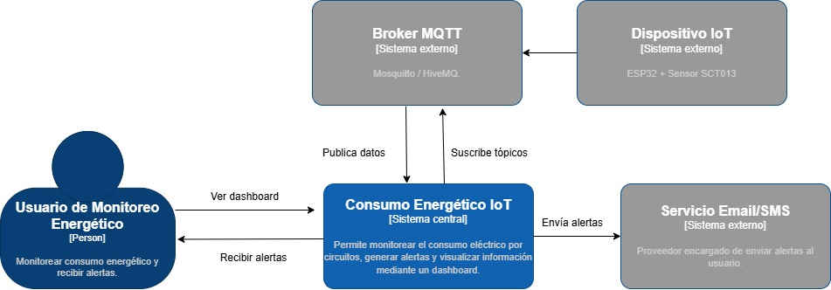
Ilustración 1 Diagrama de contexto

Elemento | Tipo | Descripción
Sistema de Consumo Energético IoT | Sistema principal | Recibe datos de sensores SCT013, procesa el consumo eléctrico y genera alertas en tiempo real
Administrador del sistema | Usuario | Consulta el dashboard, monitorea el consumo y recibe alertas de exceso
Técnico de mantenimiento | Usuario | Configura zonas, sensores y umbrales de consumo
Broker MQTT (Mosquitto) | Sistema externo | Recibe y distribuye los mensajes enviados por los sensores hacia el backend
Servicio de notificaciones (Email/SMS) | Sistema externo | Envía alertas al usuario cuando se detecta consumo elevado
ESP32  Sensor SCT013 | Hardware externo | Mide la corriente eléctrica y envía los datos al sistema mediante MQTT
Tabla 2 Diagrama de Contexto C4 — Nivel 1

    - Nivel 2 — Diagrama de Contenedores
El diagrama de contenedores abre la caja negra del nivel anterior y muestra los bloques internos del sistema, las tecnologías empleadas y las responsabilidades de cada contenedor.

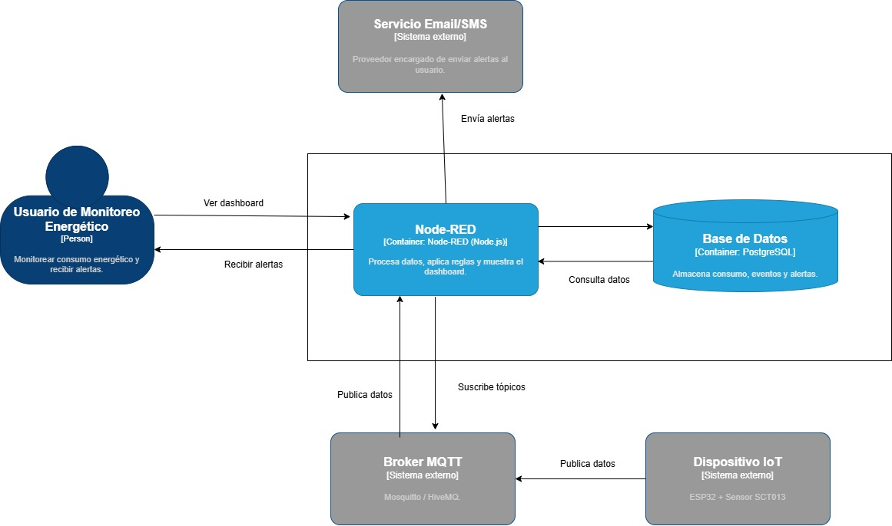

Ilustración 2 Diagrama de Contenedores

Contenedor | Tecnología | Responsabilidad
Sensor + Firmware (ESP32 / Arduino) | ESP32 / SCTO13 | Lee la corriente con SCT013 y publica datos al broker MQTT cada 5 segundos por zona
Broker MQTT | Mosquitto (local o nube) | Recibe mensajes de los sensores y los distribuye a los consumidores (Node-RED, dashboard)
Motor de procesamiento (Node-RED) | Node-RED | Procesa datos, aplica reglas, detecta picos de consumo y genera alertas
Base de datos | PostgreSQL | Almacena el historial de consumo por circuito para análisis y generación de reportes
Dashboard de monitoreo | Dashboard  (HTML, CSS y JS) | Muestra consumo en tiempo real, históricos y alertas activas
Tabla 3 Diagrama de Contenedores C4 — Nivel 2

  - Entregable 4: Justificación de 2 Estilos Arquitectónicos
Un estilo arquitectónico define cómo se organizan y comunican los componentes de un sistema. La elección de estilos adecuados garantiza que el sistema sea escalable, mantenible y eficiente. A continuación, se presentan los dos estilos seleccionados para este proyecto.

Estilo elegido | ¿Por qué lo elegí? | ¿Cómo se aplica en mi sistema?
Publicar-Suscribir (Pub-Sub) | Los dispositivos de monitoreo (ESP32 con sensor SCT013) no requieren conocer quién consume la información. Esto permite integrar nuevos componentes sin modificar el origen de los datos, facilitando la escalabilidad y el desacoplamiento del sistema. | Cada dispositivo publica datos en tópicos MQTT asociados a circuitos monitoreados. Node-RED, el dashboard y la base de datos se suscriben a estos tópicos de forma independiente. El broker MQTT (Mosquitto) actúa como intermediario desacoplado.
Arquitectura Orientada a Eventos (Event-Driven) | El sistema reacciona ante cambios en el consumo eléctrico, como incrementos anómalos. Esto permite procesar información en tiempo real sin depender de consultas continuas, mejorando la eficiencia del sistema. | Cada lectura recibida genera un evento que es procesado por Node-RED. Cuando el valor supera un umbral definido, se activa una alerta y se actualiza el dashboard de forma automática.

  - Prueba MQTT Mínima - Demo Publicar/Suscribir
Esta prueba demuestra el flujo de información en el sistema utilizando el modelo Publicar/Suscribir (Pub-Sub) con el protocolo MQTT. Se presentan los pasos necesarios para verificar el funcionamiento del sistema desde la instalación del broker hasta la recepción de datos en tiempo real.

- Instalación del Broker MQTT (Mosquitto)

Broker MQTT local. Escucha en puerto 1883. Sin autenticación para prueba inicial

- Conexión del Sensor SCT013

Microcontrolador mide la corriente eléctrica mediante el sensor SCT013 y calcula el valor en amperios.

- Publicación del Dato (Simulación o Real)

Enviar datos de consumo hacia el sistema.

- Suscripción en Node-RED o Consola

- Recibir y procesar los datos publicados.
- Recepción de datos
- Evaluación de condiciones
- Generación de alertas

- Verificar recepción
Hay que confirmar que los datos se visualizan correctamente en tiempo real.

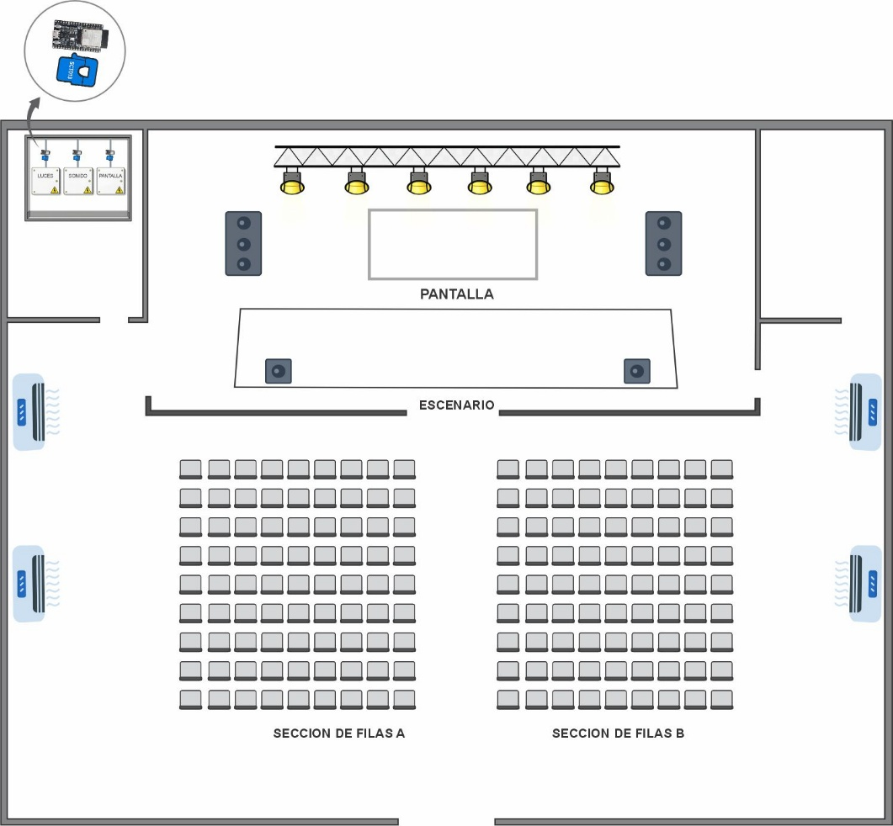



Ilustración 3 Escenario

simulacion-consumo.netlify.app
- RETO 2 · SEGUNDO PARCIAL · Patrones y Diseño Tácticos

Entregable 1: 3 Patrones Arquitectónicos Aplicados
Los drivers arquitectónicos son los factores que OBLIGAN a tomar decisiones de diseño. Se clasifican en 3 tipos: Restricciones, Preocupaciones de Calidad y Funciones Esenciales.

Patron | Problema que Resuelve | Como se Implementa en el Proyecto | Beneficio Completo
Publish–Subscribe | Evita que cada microcontrolador tenga que conocer directamente a Node-RED u otros componentes, desacoplando emisores y receptores. | Cada ESP32 publica lecturas mediante MQTT y Node-RED se suscribe a los tópicos correspondientes. | Permite agregar nuevos dispositivos sin modificar los existentes.
Event-Driven | Permite que el sistema reaccione automáticamente ante la llegada de datos o eventos. | Cada mensaje recibido desde MQTT se interpreta como un evento que dispara acciones como procesar, guardar y mostrar en el dashboard. | Permite monitoreo en tiempo real y reacción inmediata ante cambios.

Entregable 2: Diagramas C4 nivel 3: Componentes
Desglosa los contenedores en componentes internos. Muestra cómo se conectan y qué responsabilidad tiene cada uno
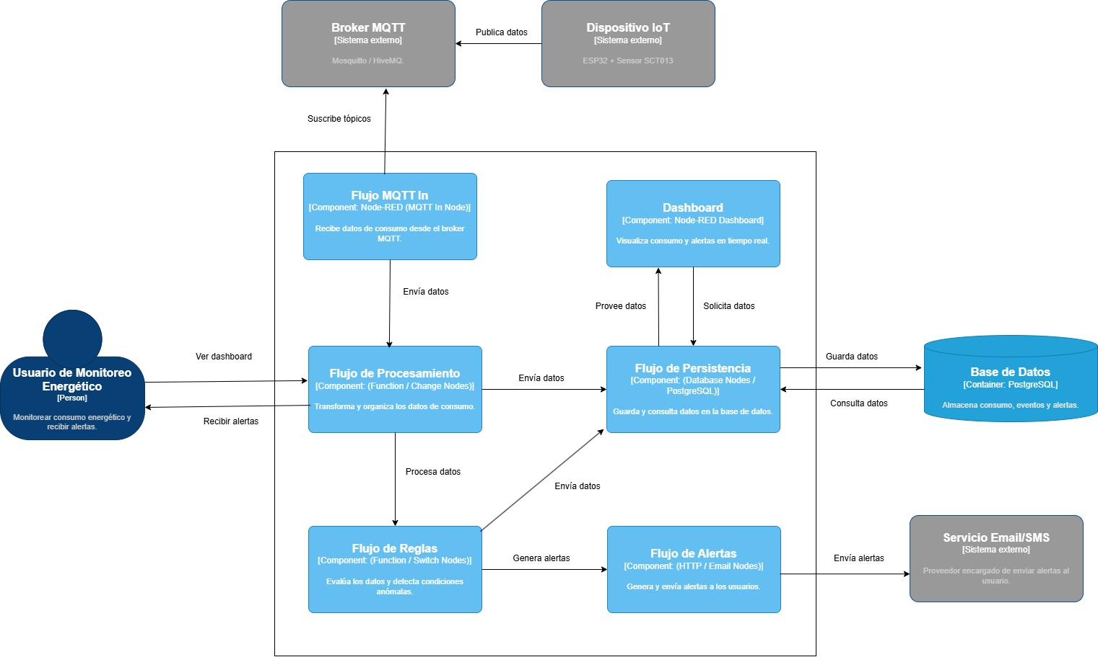

Entregable 4: Tabla de Trade-offs
Un trade-off es una compensación: al mejorar un atributo de calidad, otro se ve afectado. Documentarlos muestra pensamiento arquitectónico maduro.

Decisión tomada | Atributo que MEJORA | Atributo que SACRIFICA | Justificación
Delegar el procesamiento en Node-RED y usar microcontroladores solo para el envió de datos | Mantenibilidad | Rendimiento | Centralizar la lógica facilita modificaciones y ajustes sin intervenir cada dispositivo, pero concentra el procesamiento en Node-RED, lo que puede aumentar la carga y afectar los tiempos de respuesta.
Utilizar únicamente conectividad Wi-Fi 2.4 GHz | Usabilidad | Disponibilidad | Permite una instalación más simple y flexible al evitar cableado adicional, pero la red inalámbrica es más vulnerable a interferencias y desconexiones.
Implementar comunicación Publish–Subscribe mediante MQTT | Escalabilidad | Complejidad | Permite agregar nuevos dispositivos sin modificar la lógica de los existentes, pero exige una organización adecuada de tópicos, suscripciones y gestión de mensajes.
Publicar lecturas de corriente cada 5 segundos | Rendimiento | Disponibilidad | Permite detectar variaciones rápidamente, pero aumenta la carga de mensajes en la red y el sistema, lo que puede afectar la estabilidad del servicio.
Diseñar el sistema para permitir agregar o reemplazar dispositivos sin cambiar la lógica central | Mantenibilidad | Complejidad | Facilita el mantenimiento y expansión del sistema, pero requiere una estructura de identificación, tópicos y mensajes mejor organizada desde el inicio.
Almacenar histórico de lecturas y eventos en la base de datos | Usabilidad | Rendimiento | Permite consultar datos históricos y analizar el comportamiento energético, pero incrementa la carga de escritura y consulta en el sistema.

- RETO 3· TERCER PARCIAL · Documentación, Evaluación y Comunicación Arquitectónica

Entregable 1: Documentación completa (Views & Beyond)
Vistas: Módulos, C&C y Deployment. Cada vista con diagrama + tabla de elementos + decisiones arquitectónicas.

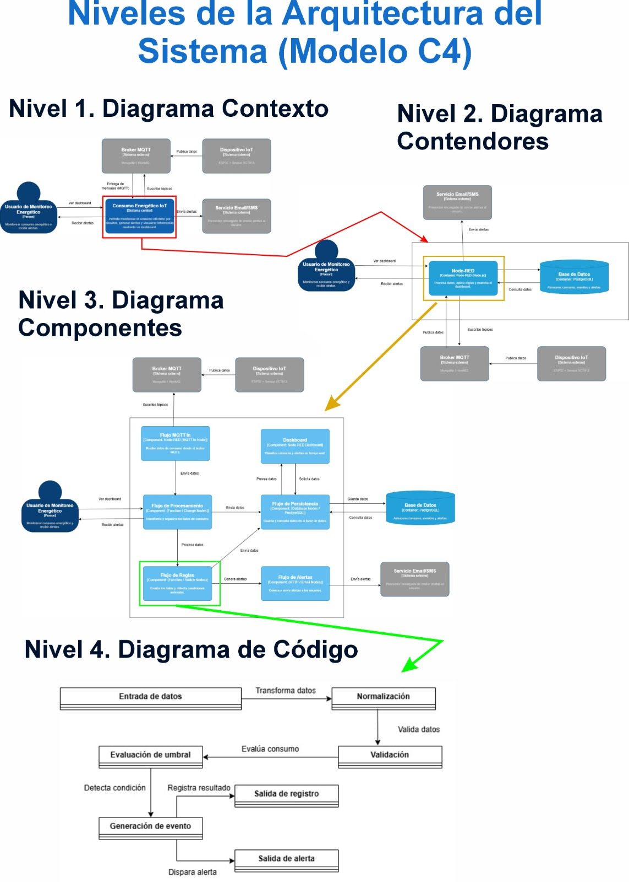
Entregable 2: Evaluación de arquitectura (checklist ATAM simplificado)
Evalúa tu propia arquitectura contra los drivers del Reto 1. Identifica riesgos, puntos sensibles y trade-offs.

Checklist de Atributos de Calidad
Atributo | Estado
Disponibilidad | Cumple parcialmente
Rendimiento | Cumple
Escalabilidad | Cumple
Mantenibilidad | Cumple
Seguridad | Cumple parcialmente
Usabilidad | Cumple

Riesgos Identificados
# | Riesgo
1 | Caída del broker MQTT
2 | Saturación de Node-RED
3 | Interferencias WiFi
4 | Pérdida de datos
5 | Acceso no autorizado

Trade-offs (Decisiones y Consecuencias)
Decisión | Beneficio | Impacto Negativo
Uso de Node-RED | Mejora mantenibilidad | Reduce rendimiento
Uso de MQTT | Mejora escalabilidad | Aumenta complejidad
Uso de WiFi | Mejora usabilidad | Reduce disponibilidad
Envío de datos cada 5s | Mejora rendimiento | Aumenta carga del sistema
Almacenamiento histórico | Mejora usabilidad | Reduce rendimiento

- Bibliografía

- Garlan, D., & Shaw, M. (1994). An Introduction to Software Architecture.
Carnegie Mellon University.

- Hunkeler, U., Truong, H. L., & Stanford-Clark, A. (2008). MQTT-S — A publish/subscribe protocol for Wireless Sensor Networks.

- Bass, L., Clements, P., & Kazman, R. (2012). Software Architecture in Practice (3rd ed.). Addison-Wesley.

- Banks, A., & Gupta, R. (2014). MQTT Version 3.1.1. OASIS Standard.
https://docs.oasis-open.org/mqtt/mqtt/v3.1.1/mqtt-v3.1.1.html

